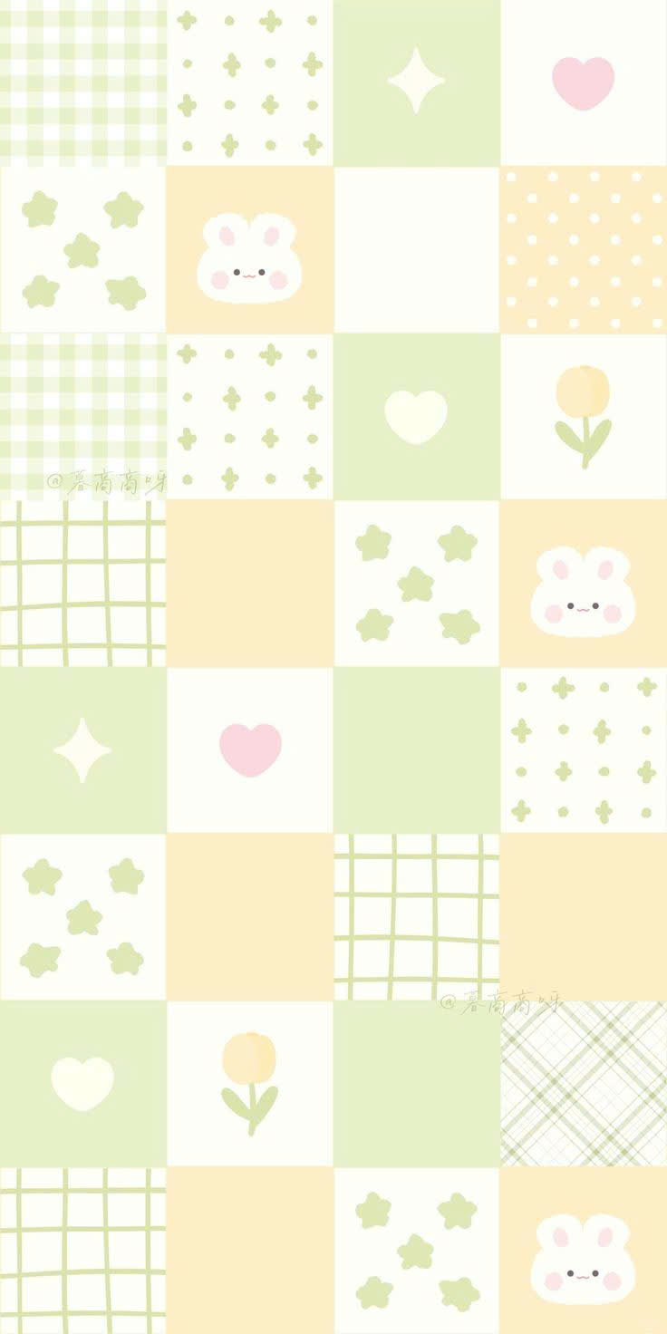
Từ những gam màu cơ bản của đất nặn, bé sẽ phải quan sát, tư duy và phối màu để kết hợp, tạo nên những hình dáng ngộ nghĩnh với màu sắc tươi sáng. Đồng thời, chơi đất nặn đòi hỏi tính tỉ mỉ và khéo léo, vì thế thị giác của bé sẽ được rèn luyện thường xuyên, giúp đôi mắt ngày càng tinh tường và nhạy bén với màu sắc.
Phát triển khả năng quan sát, vận động
Khi chơi đất nặn, trẻ sẽ phát triển khả năng quan sát trực quan hơn. Bởi vì, để nặn được bất kỳ hình dạng nào, trẻ sẽ phải quan sát tập trung hơn, chi tiết hơn các vật dụng, hình ảnh 2D, 3D xung quanh để nắm được quy mô kích cỡ của đồ vật.
Đất nặn không phải là đồ chơi cần trẻ hoạt động nhiều, nhưng chính việc điều khiển đôi bàn tay để tạo ra những hình thù ngộ nghĩnh đầy màu sắc sẽ giúp trẻ phát triển kỹ năng vận động rất tốt, có thể phối hợp tay mắt trở nên nhanh nhẹn và linh hoạt hơn. Đồng thời, bé cũng sẽ rèn luyện được đôi tay khéo léo và cẩn thận hơn.
Đất nặn vừa là đồ chơi được làm từ hỗn hợp đất sét mềm có phối màu bắt mắt, vừa là một dụng cụ học tập thông minh vì ngoài mang đến những giây phút giải trí thú vị và vui vẻ, đất nặn còn giúp trẻ rèn luyện các kỹ năng và phát triển một cách toàn diện khả năng sáng tạo, trí tưởng tượng và cả trí thông minh.
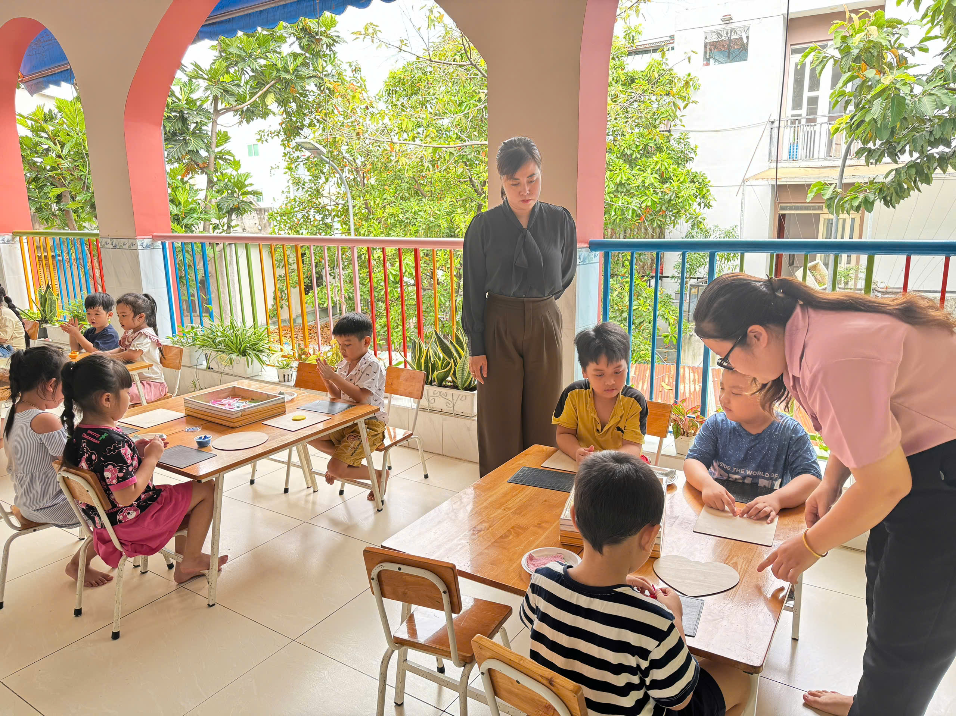
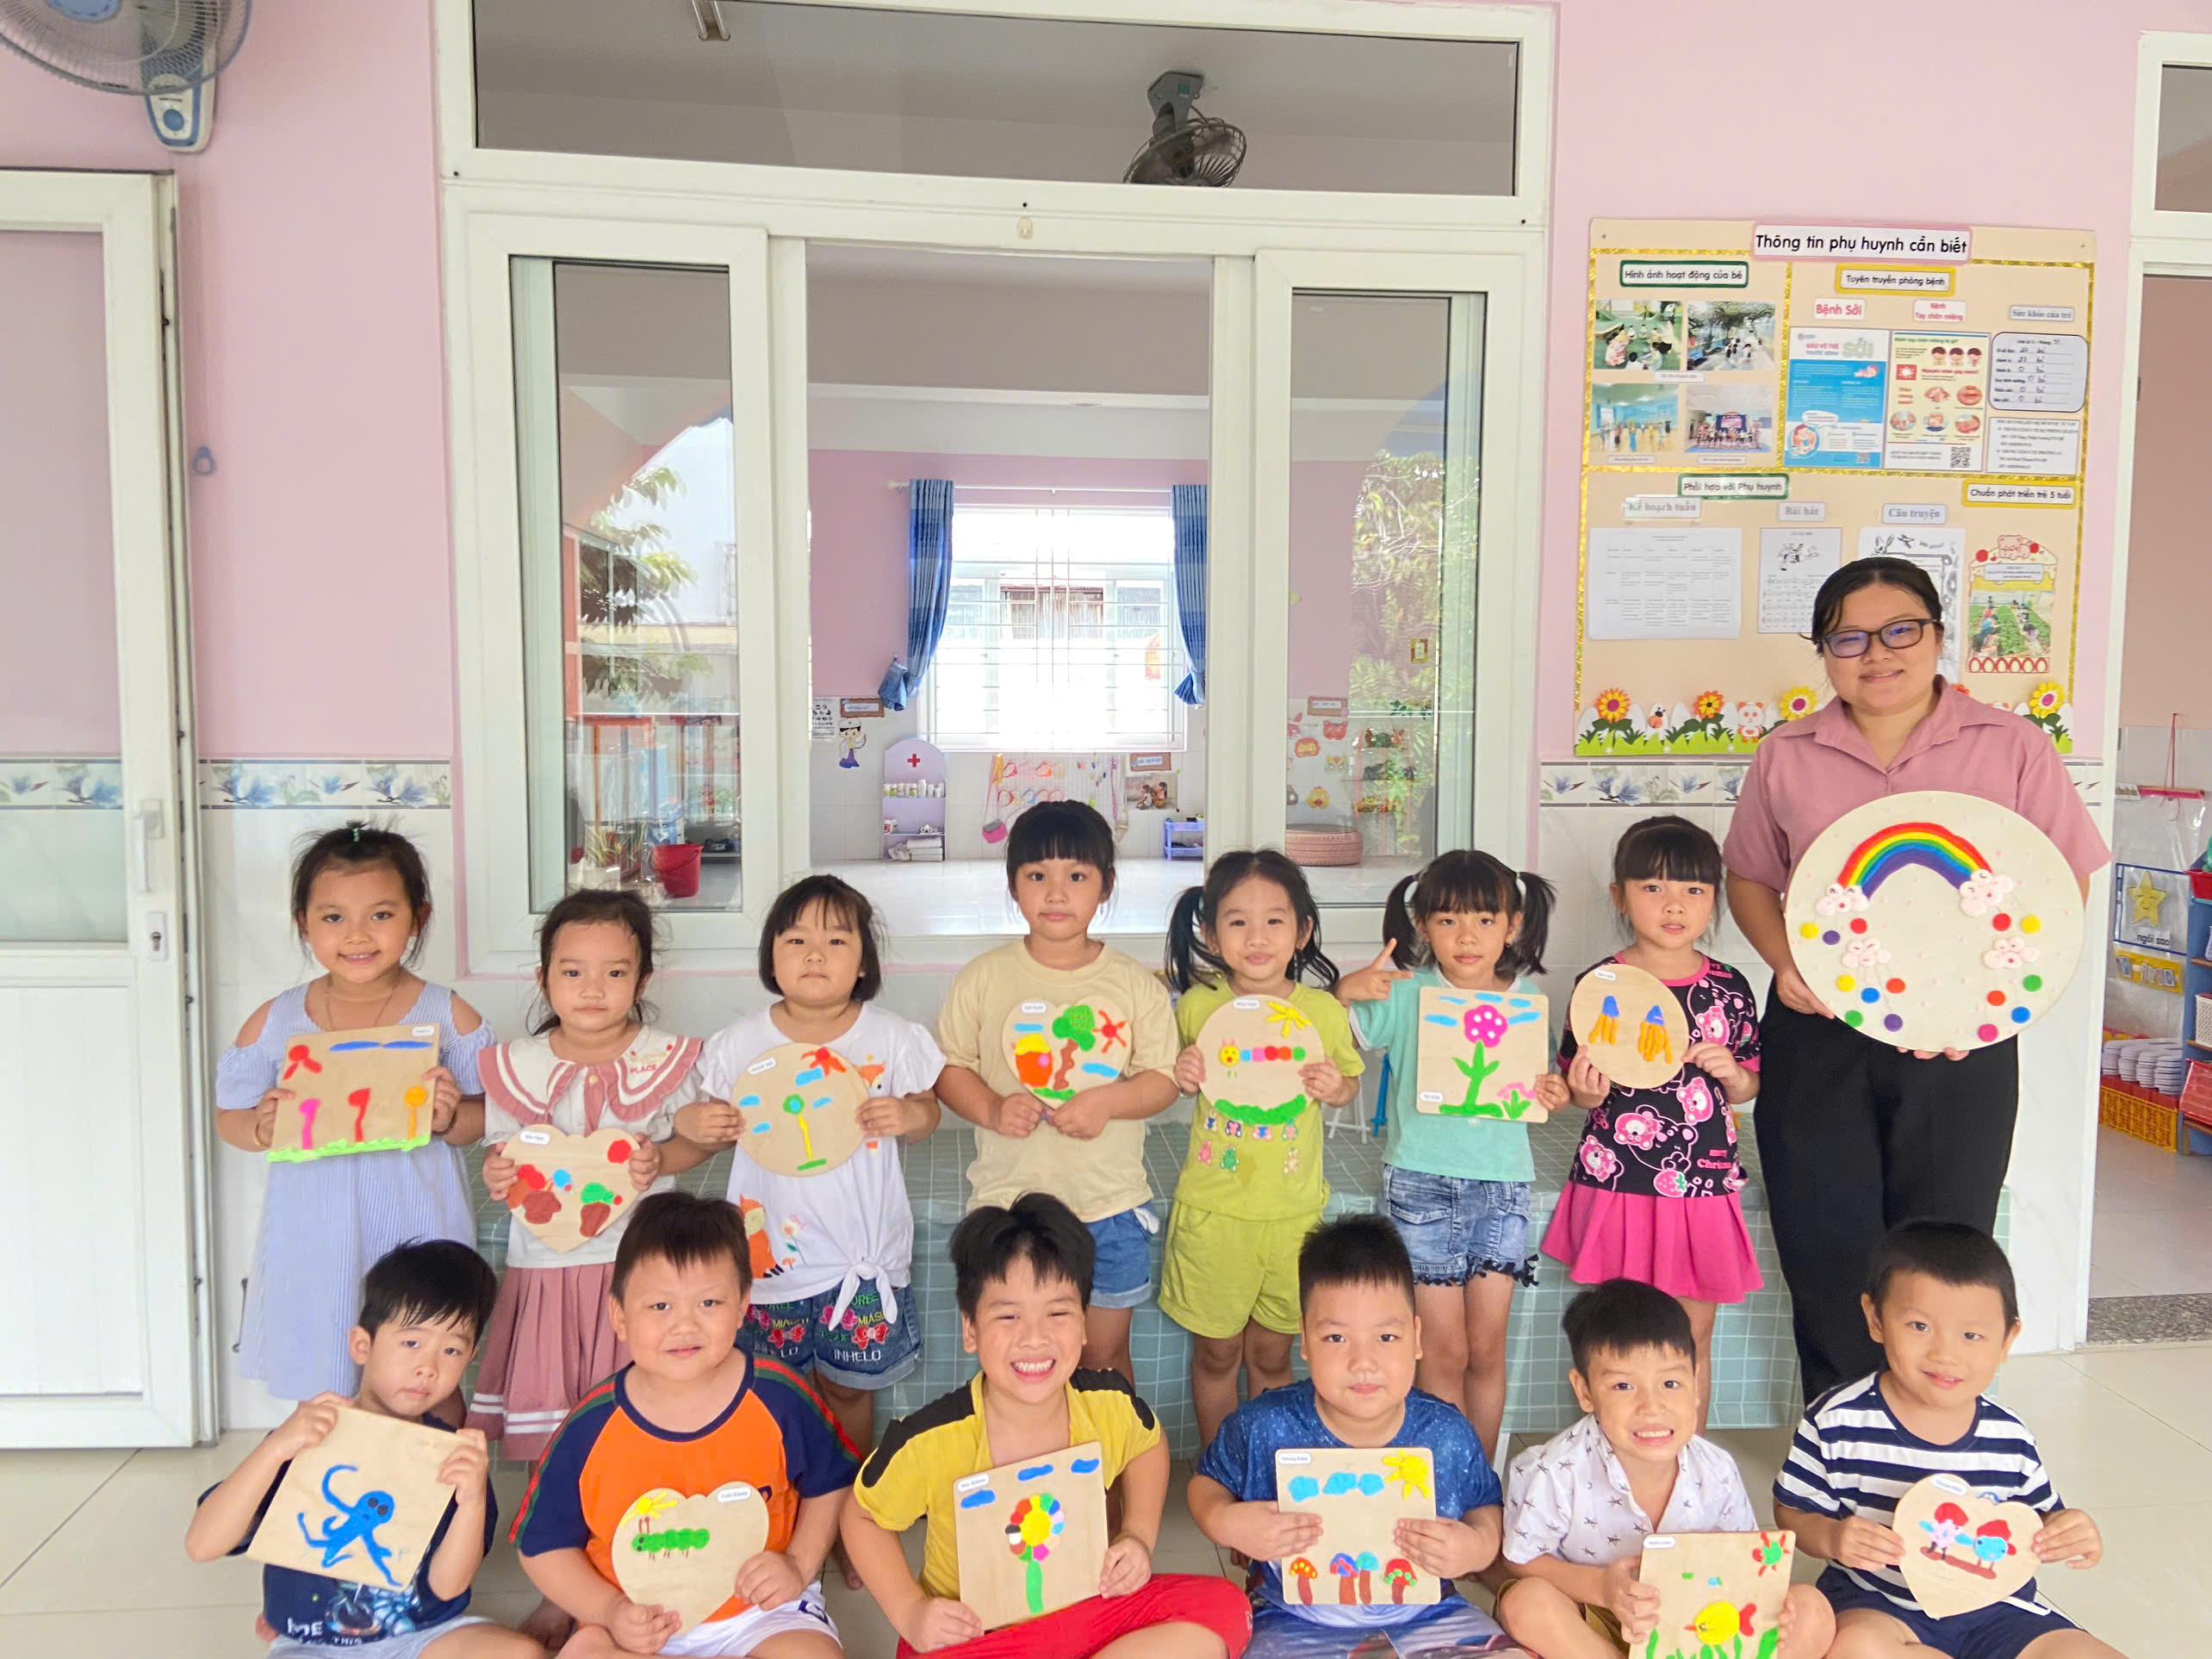
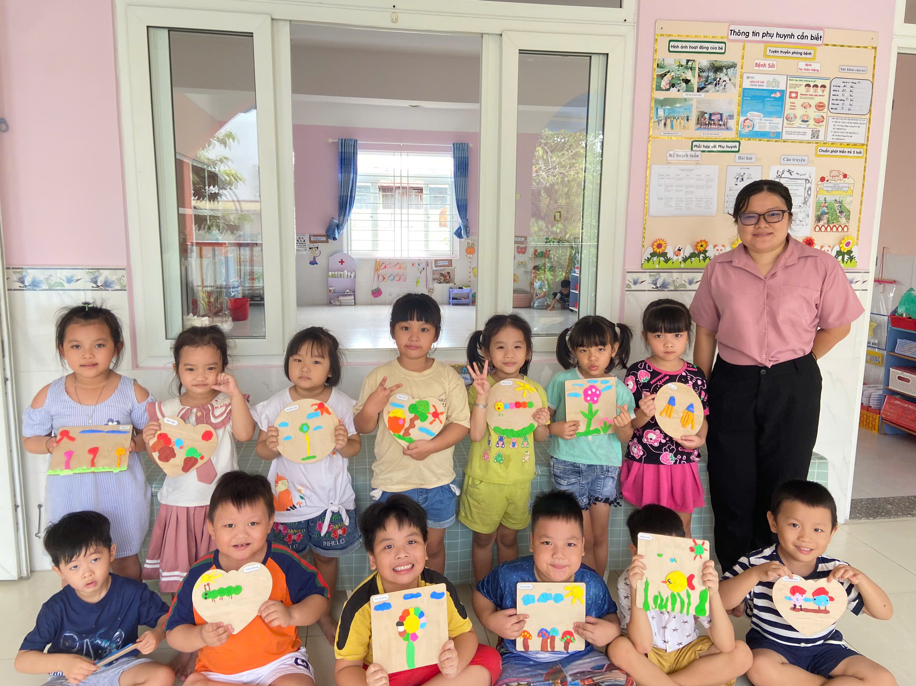

Có thể nói đất nặn là một trò chơi có đầy tính năng khiếu nghệ thuật. Bởi từ những khối đất nặn cơ bản, bé có thể thoả sức tưởng tượng và sáng tạo trên đôi bàn tay của mình mà không hề bị gò ép theo bất kỳ nguyên tắc hay luật lệ nào để nhào nặn ra vô số món đồ chơi mà bé có thể nghĩ ra.
Khi bé được thoải mái, tự do làm chủ cuộc chơi, được thoả sức sáng tạo làm theo ý mình. Đồng thời nhận được niềm tin từ bố mẹ, chắc chắn bé sẽ cảm thấy tự tin hơn để đối mặt với những thử thách ở trường cũng như ngoài xã hội khi lớn lên.
